- 0查询参数
desc:户型，朝向，装修，此参数是在首页查询户型，朝向，装修时用到的参数

补充：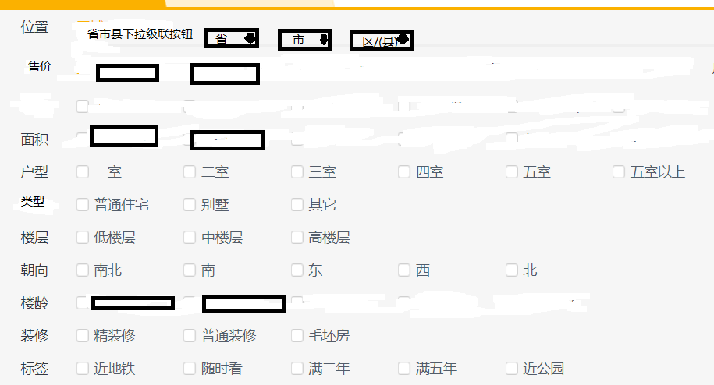
- 俩个方框的都为区间查询，前面的起始，后边的结束
房屋类型（1普通住宅，2公寓、3别墅、5平房、5其他）
装修（精装修、豪华装修、普通装修、毛坯）
2.下方还有点击按钮进行排序
3.上方用到的关联接口
3.1获取所有区域接口 DistrictController
action地址： /district/list
查询参数：districtId,Number （获取省传0，市传省id，县传市id）
返回参数：
{
"result": [{
"districtId": 区域id,Number
"districtName": "北京市"（区域名称），String
}, {
"districtId": 820000,
"districtName": "澳门特别行政区"
}],
"pager": null,
"success": true,
"message": "",
"code": ""
}
3.2获取所有标签接口
action地址： /tag/list
查询参数：无
返回参数：
{
"result": [{
"tagId": 1（标签id）,Number
"tagName": "近地铁"（标签名）,String
}],
"pager": null,
"success": true,
"message": "查询数据成功",
"code": ""
}

2.所有房屋分页，参考链接 https://bj.5i5j.com/ershoufang/
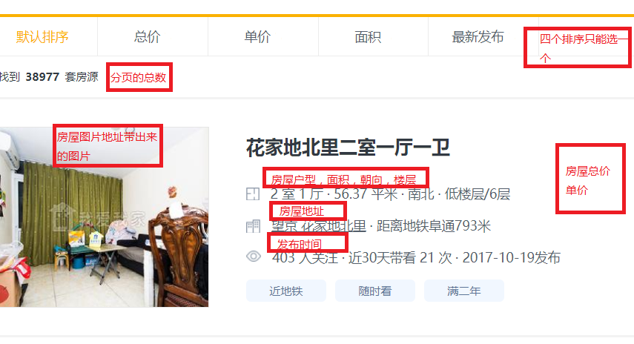
action地址： /house/page
查询参数：
{
desc:户型，朝向，装修，String
provice：所在省,String
city:所在市,String
district：区/县,String
salePriceBegin：房屋售价开始,BigDecimal
salePriceEnd：房屋售价结束,BigDecimal
areaBegin：建筑面积开始，Number
areaEnd：建筑面积结束，Number
houseHall：房屋户型，String
houseType：房屋类型，String
floor：楼层，String
direction：房屋朝向，String
houseAgeBegin：房龄开始，Number
houseAgeEnd：房龄结束，Number
renovation：装修，String
tagName：标签，String
priceFlag：按价格排序，Number（四个排序只能选一个，点击一个，其余的为null，点中的传1）
unitPriceFlag：按单价排序，Number
areaFlag：按面积排序，Number
createFlag：按时间排序，Number
}

返回参数：
{
"total": 1,
"rows": [{
"houseId": 1（房屋id）,Number
"houseName": "测试房屋"（房屋名）,String
"houseHall": " 3室2厅1厨1卫"（房屋户型）,String
"area": 100.0（房屋面积）,Number
"addr": "北环东路101号"（房屋地址）,String
"floor": 1（楼层）,Number
"salePrice": 100.00（售价）,Number
"direction": "南"（朝向）,String
"renovation": "精装修"（装修）,String
"unitPrice": 1.00（房屋单价）,Number
"majorAddr": "C:\\picFile\\1.jpg"（房屋图片地址）,String
"createTime": 1520265600000，（发布时间），Number
}],
}

